Utilisation de la CNC Wegstr pour la réalisation de cartes électroniques

Eric Vigeolas 07/12/2017

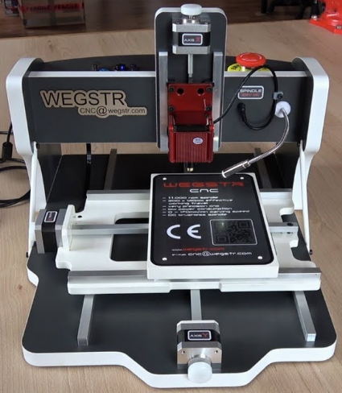

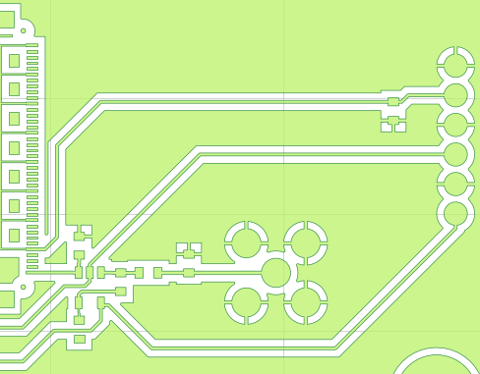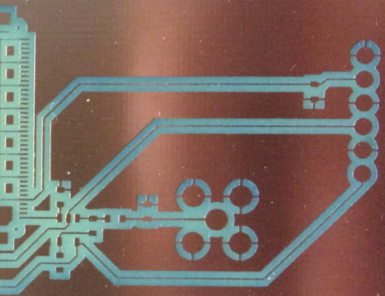

# Prérequis:

La lecture des fichiers .art importés d’ALEGRO, afin de générer un programme machine de la CN, nécessite l’installation de Python 2.7. Il est conseillé de procéder à une installation via ANACONDA (ahttps://anaconda.org/).

Toutes les instructions d’installation des modules python seront données pour anaconda, et pour l’OS Windows, dans ce document.

Il faudra télécharger une version adaptée à votre OS, le logiciel FlatCAM (lecture et traitement des fichiers Gerber). Téléchargez FlatCAM-8.5.zip à l’adresse suivante : <https://bitbucket.org/jpcgt/flatcam/downloads/>

Décompressez le fichier sur le répertoire de votre choix.

Procédez à l’installation des modules nécessaires à l’utilisation de flatCAM, en tapant les lignes suivantes d’une une fenêtre de commande :

* conda create --name py2_flatcam python=2
* activate py2_flatcam
* conda install pyqt=4
* conda install simplejson
* conda install numpy
* pip install matplotlib
* conda install -c conda-forge rtree
* conda install -c conda-forge shapely
* pip install svg.path

De mémoire un module manque à cette installation, donc le premier utilisateur de cette note sera le bienvenu pour que nous lui indiquions la ligne de commande manquante, ce qui nous permettra de compléter ce document.

Pour lancer le logiciel FlatCAM, toujours dans une fenêtre de commande, déplacez-vous dans le répertoire ou se situe FlatCAM et taper la commande :

* python Flatcam.py

# Modification du fichier Gerber:

A la génération du fichier Gerber, il est important de définir sous ALEGRO le format des coordonnées. En ouvrant avec un éditeur de texte le fichier .art généré, les lignes suivantes doivent apparaitre (surlignées en bleu) :

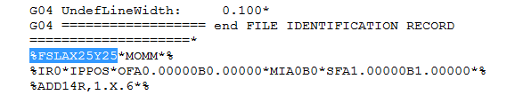

Puis modifier cette ligne comme suit :

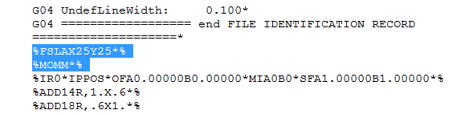

En principe l’ouverture avec le logiciel FlatCAM devrait fonctionner.

# Utilisation de FlatCAM :

Dans ce document, nous expliquerons la procédure à suivre pour retirer l’isolant dans les zones sans cuivre de la carte. Cette procédure est celle qui a donné les meilleurs résultats pour la réalisation d’une carte avec un pitch de 0.4mm. Cette technique nécessite de passer la carte dans un bac d’acide pour le retrait du cuivre.

Sachez qu il est possible de procéder à l’usinage directement des pistes et zones sans cuivre (pas besoin d’utiliser une carte avec a cover lay), en utilisant un outillage rigide. Cette technique est adaptée pour la réalisation de carte avec un pitch de 1mm.

## Définition du repère d’usinage :

Lors de la création de la carte dans ALEGRO, le concepteur utilise un system de coordonnée qui n’est peut-être pas adapté à la CN Wegstr. Il est conseillé de toujours définir le repère d’usinage au centre de la carte pour profiter au maximum de la course des moteurs de la CN. Cet précision est important car la CN dispose d’une course limité de ses moteurs (140 mm selon l’axe X, 200 mm selon l axe Y et 40 mm selon l’axe Z).

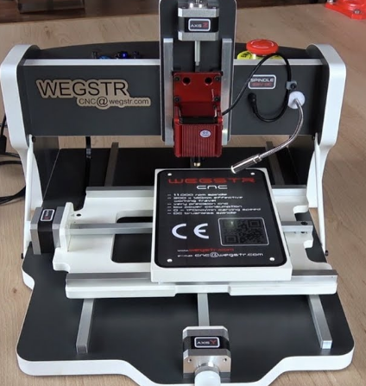

Z

Y

X

Cette CN n’est pas munie de fins de courses sur les moteur, il est donc conseillé de réaliser des cartes de dimensions maximales (120mm x 180mm). C’est la raison principale, pour laquelle le référentiel de la carte est placé au milieu de celle-ci pour la réalisation, afin de profiter au maximum des courses de la machine. SI une erreur est commise à ce niveau, les moteurs forceront en fin de course ce qui risque d’endommager celle-ci.

Voici la procédure a suive pour définir le repère d’usinage au centre de la carte :

Ouvrir Flacam, et importer le fichier gerber.

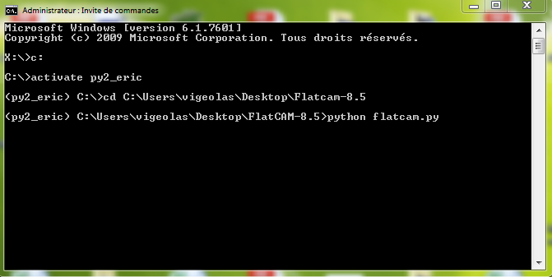

*Exemple de ligne de commande pour lancer flatcam*

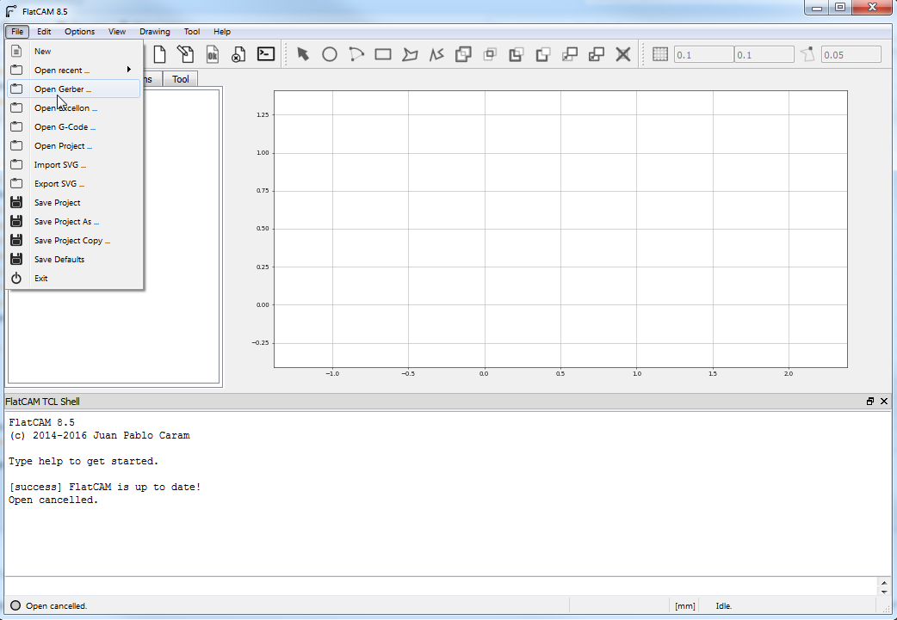

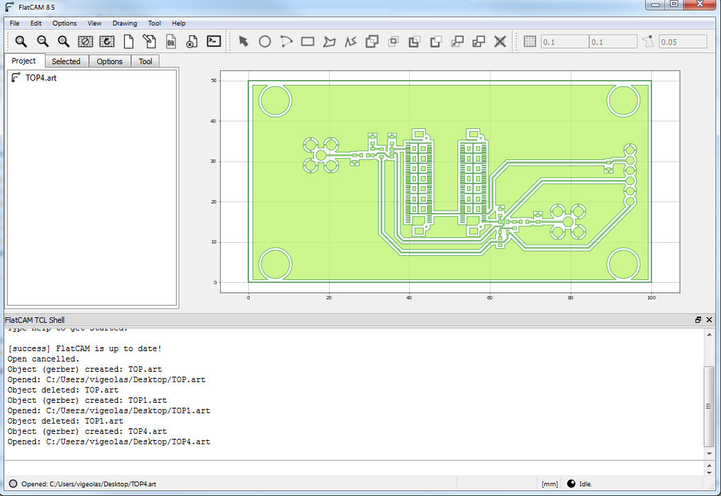

L’origine CAO de la carte se trouve dans le coin inférieur gauche de celle-ci.

Pour déplacer l’origine, sélectionnez TOP4.art, puis allez dans l’onglet selected pour appliquer une translation. Celle-ci se fait en entrant les coordonnées du vecteur de translation.

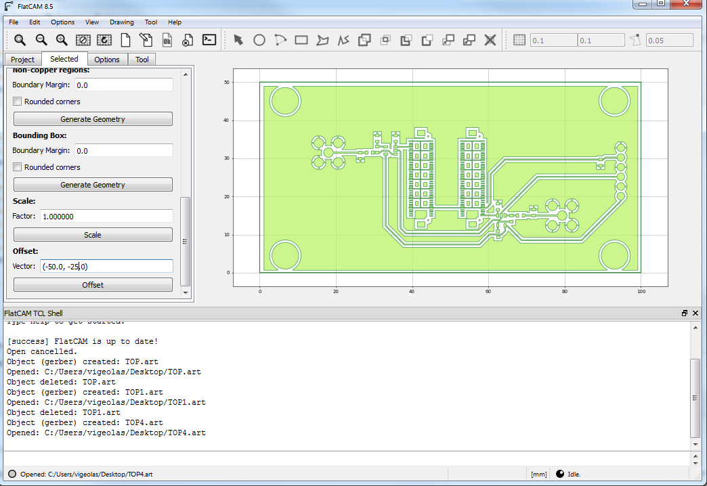

Ce logiciel permet de définir plusieurs procédures de réalisation :

* **Isolation Routing** : permet de contourner toutes les pistes avec l’outil de la machine (entre deux pistes les zones sans cuivre ne seront pas traitées)
* **Board cutout**: permet de découper les contours de la carte
* **Non-copper regions :** Procédure permetant de blayer les surfaces sans cuivre

Nous utiliserons dans cet exemple la dernière procédure. Celle-ci consistera a utiliser un outil monté sur ressort pour retirer l’isolant dans les zones sans cuivre. Les autres procédures n’offre pas beaucoup de difficultés, il faudra néanmoins venir nous voir pour quelques explications sur la procédure de réalisation.

## Définition de l’outillage d’usinage.

Pour retirer l’isolant sur les zones sans cuivre, nous utiliserons une pointe à gravée montée sur ressort. L’avantage de cette technique est que l’on s’affranchi de l’horizontalité de la carte et de ses défauts géométriques.

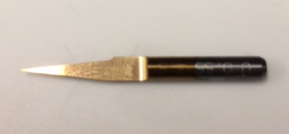

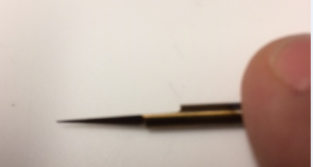

Il est important de connaitre les dimensions de ces outils pour réaliser la carte. Il faudra mesurer le diamètre et l’angle de l’outil pour que flatcam calcul les trajectoires optimal de celui-ci. Si vous souhaitez réaliser une carte avec précision, on pourra jouer sur le paramètre diamètre de l’outil pour s’approcher des dimensions idéales par dichotomie (c’est ce que l’on appelle le correcteur d’outil). On dispose d’un microscope au laboratoire permettant une mesure rapide et simple de l’outil.

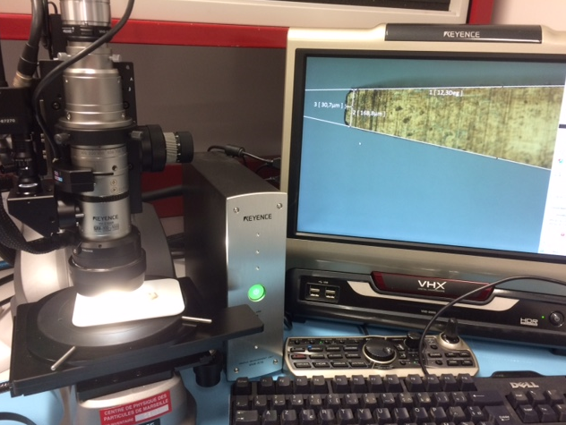

Pour cet exemple l’outil a un diamètre de 0.168 mm et un angle de 12.3°. L’angle est important pour corriger le diamètre en fonction de la profondeur à laquelle vous usinez.

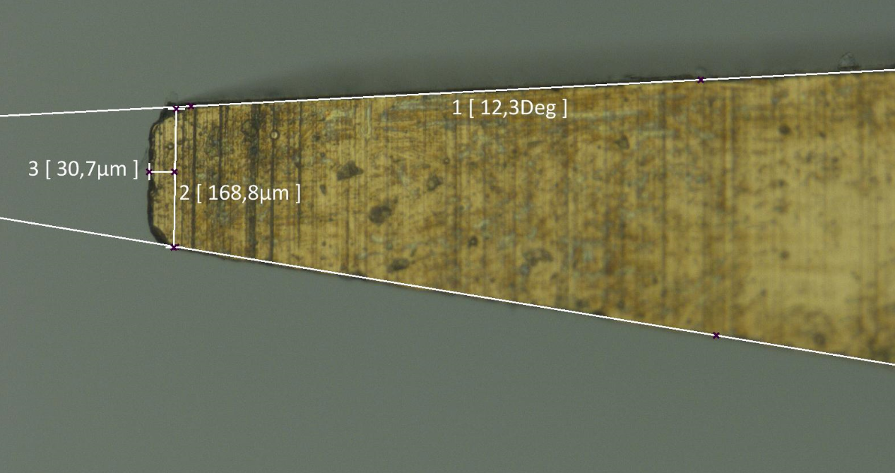

## Construction d’une région sans cuivre :

Dès la translation du repère que centre de la carte effectuée, sélectionnez TOP4.art puis allez dans l’onglet « Selected ». Dans cet onglet, sous « non-copper regions » cliquez sur « generate geometry ». Ceci a pour effet de générer la géométrie à traiter.

Dans la fonction « non-copper regions » un paramètre « boundary margin » apparait. Par défaut, maintenir a 0 celui-ci. Vous pouvez néanmoins mettre une valeur pour corriger des erreurs de réalisation. Si par exemple le premier essai de réalisation d’une carte avec des pistes de 0.5 mm donne, à la mesure, des pistes de 0.3mm, vous pouvez entrer 0.1mm dans ce paramètre pour corriger le problème (0.1 mm de chaque côté de la piste). Ceci permet de corriger la géométrie réalisée sans jouer sur le diamètre de l’outil.

Cette fonction fait apparaitre une zone rouge correspondant aux zones sans cuivre trouvées.

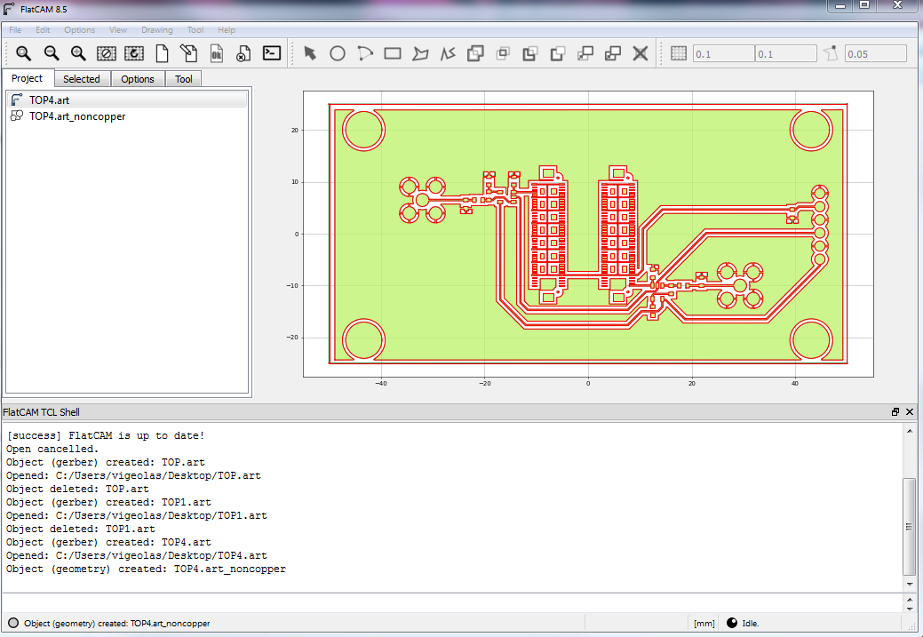

Un nouvel objet a été généré dans l’arbre de géométrie. Dans cet exemple TOP4.art_noncopper



Dans l’arbre sélectionnez l’objet créé « TOP4.art_noncopper, puis allez dans l’onglet « Selected ».

Nous entrons dans la partie calcul des trajets d’outils, pour piloter la machine. Nous utiliserons la fonction « paint Area ». Cette fonction calcul le trajet de l’outil pour balayer toute la surface afin d’enlever le cuivre. Entrez le diamètre de l’outil (ici 0.168 mm). Le paramètre overlap détermine le recouvrement entre deux passes (pour un outil de 0.168mm, la distance entre deux passes pour un overlap à 0 est de 0.168/2, pour un overlap de 0.05mm cette distance sera de 0.168/2-0.05 mm). Ce paramètre ne doit pas être égale à 0 pour éviter de laisser de la matière entre deux passes.

Vous pouvez sélectionner la méthode de balayage « standard »(image (a)) ou seed-based (image (b)).

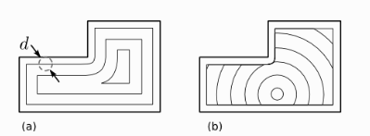

Une fois les paramètres renseignés, cliquez sur Generate, puis cliquez sur à l’intérieur de la zone que vous souhaitez traiter. La molette de la souris sera utile pour zoomer ou de-zoomer.

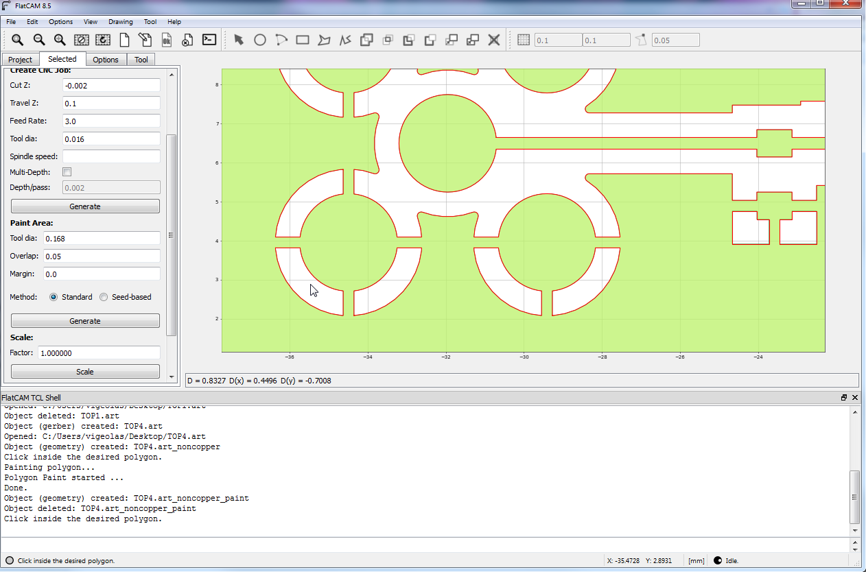

Cette fonction génère le trajet du centre de l’outil dans la zone considérée. Il faudra traiter toutes les zones les unes après les autres. Un nouvel objet est créer dans l’arbre de géométrie (ici TOP4.art_noncopper_paint).

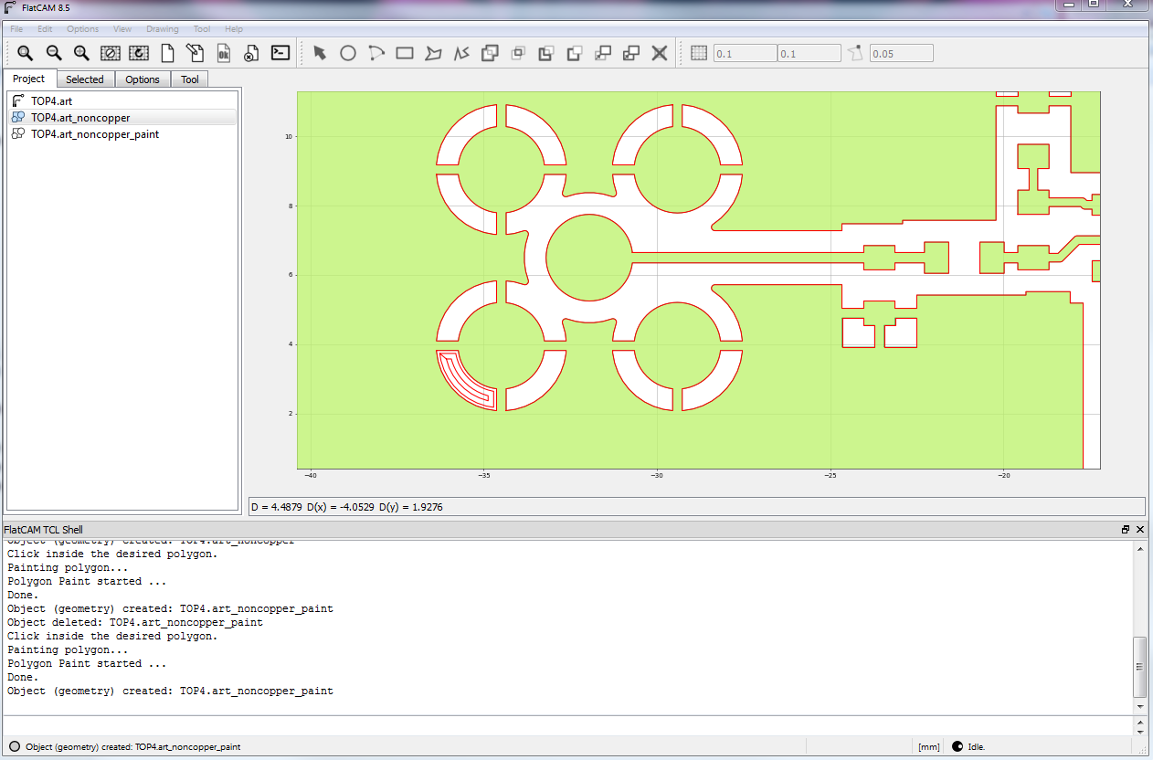

La fonction génèrera autant d’objet que de zones à traitées (ici par exemple 4 zones ont été traitées).

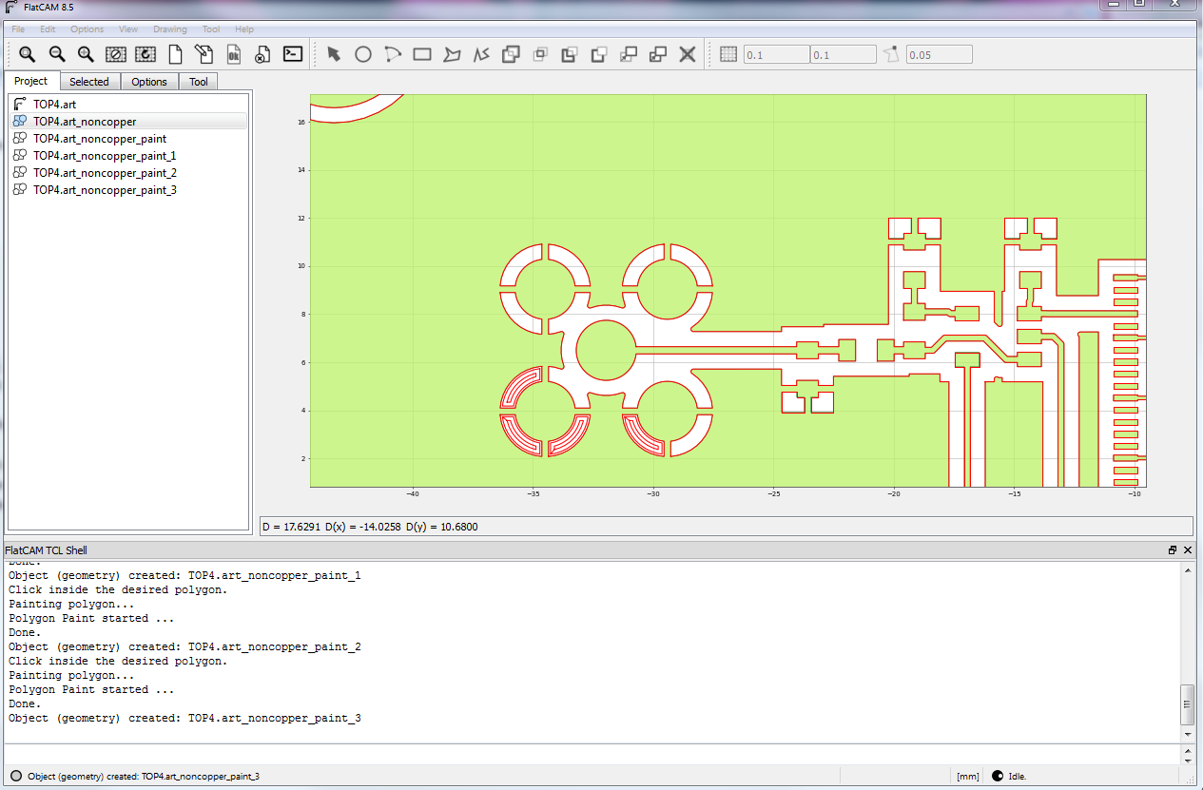

Pour usiner en une seule étape toutes les zone, il faut créer un regroupement en sélectionnant toutes les zones crées (portant l’extension paint) tout en cliquant sur la touche shift. Puis allez dans l’onglet « edit » et selectionnez « join Geometry ». Un nouvel objet nommé « Combo » est créé.

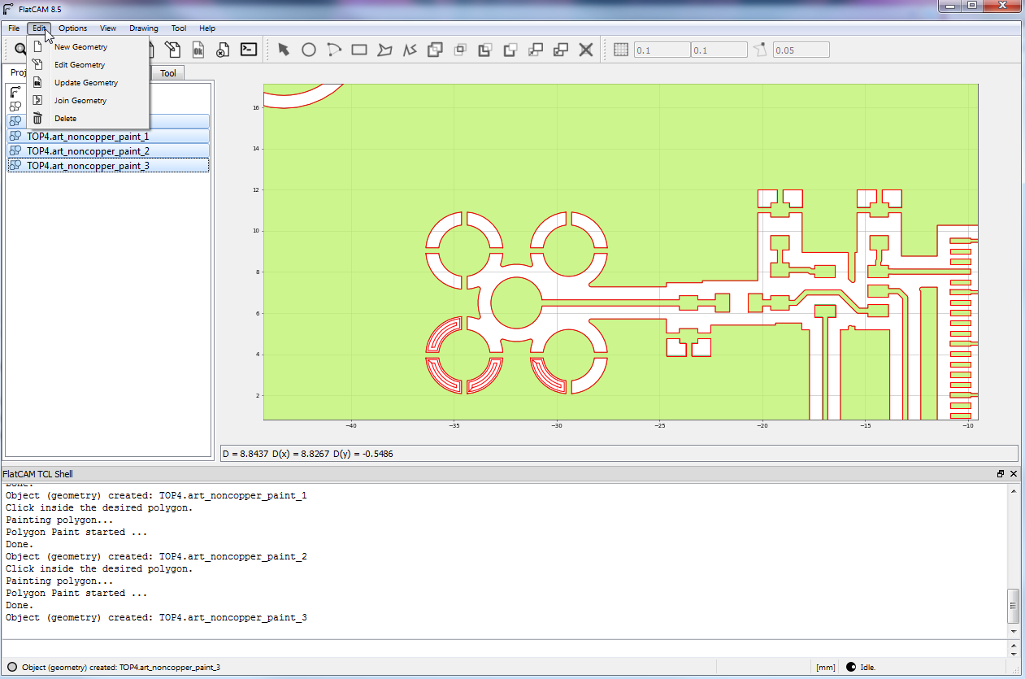

## Génération du programme pour la machine (G code, c’est le langage de la plupart des machines motorisées) :

Sélectionnez l’objet « Combo », puis allez dans l’onglet « Selected ». Nous allons utiliser la fonction « Create CNC job ». Pour cette fonction il faut renseigner plusieurs parametres :

* Cut Z : correspond à la profondeur à laquelle l’outil va plonger dans la matière pour l’usiner. Dans cet exemple nous vous conseillons -0.5 mm
* Travel Z : correspond à la hauteur à laquelle l’outil se déplace au-dessus de la carte lors des déplacements sans usinage (quand il passe d’une zone à une autre par exemple). Nous vous conseillons 1 mm
* Feed rate : Correspond a la vitesse horizontale de l’outil pendant l’usinage, Nous vous conseillons 140 mm/min
* Tool Diam : correspond au diamètre de l’outil, ici 0.168 mm

Cliquez sur « Generate ». Apparait en bleu les zones usinées et en gris les trajets au-dessus de la carte. Cette étape permet de vérifier s’il existe des zones ou de la matière resterait entre les passes. Le programme génère un nouvel objet dans l’arbre de géométrie appelé Combo_cnc

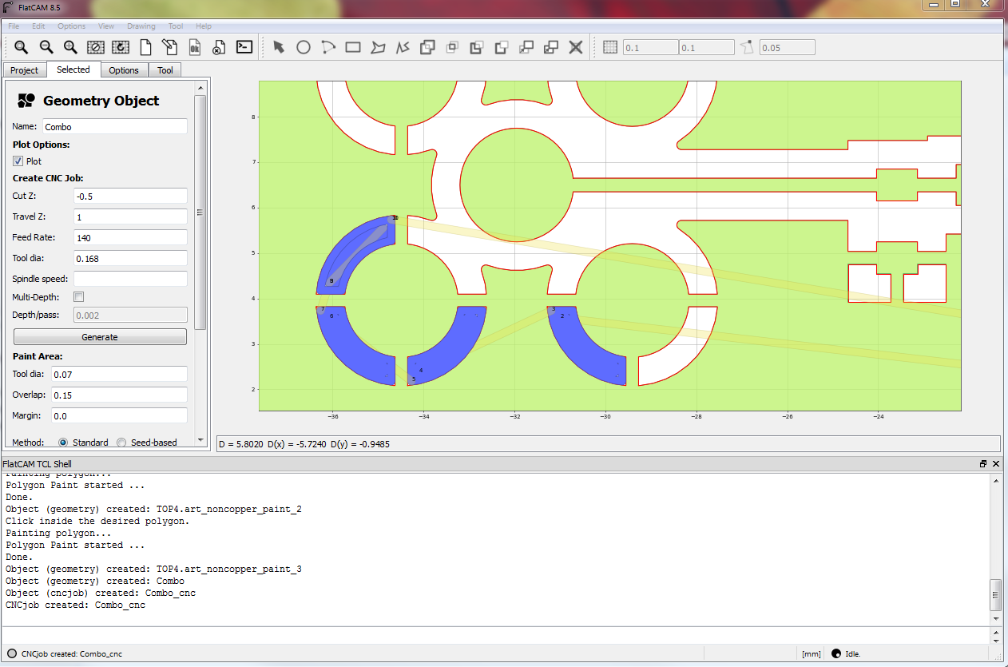

Par exemple on peut voir dans les angles que de la matière ne sera pas usinée(lié au rayon de l’outil).

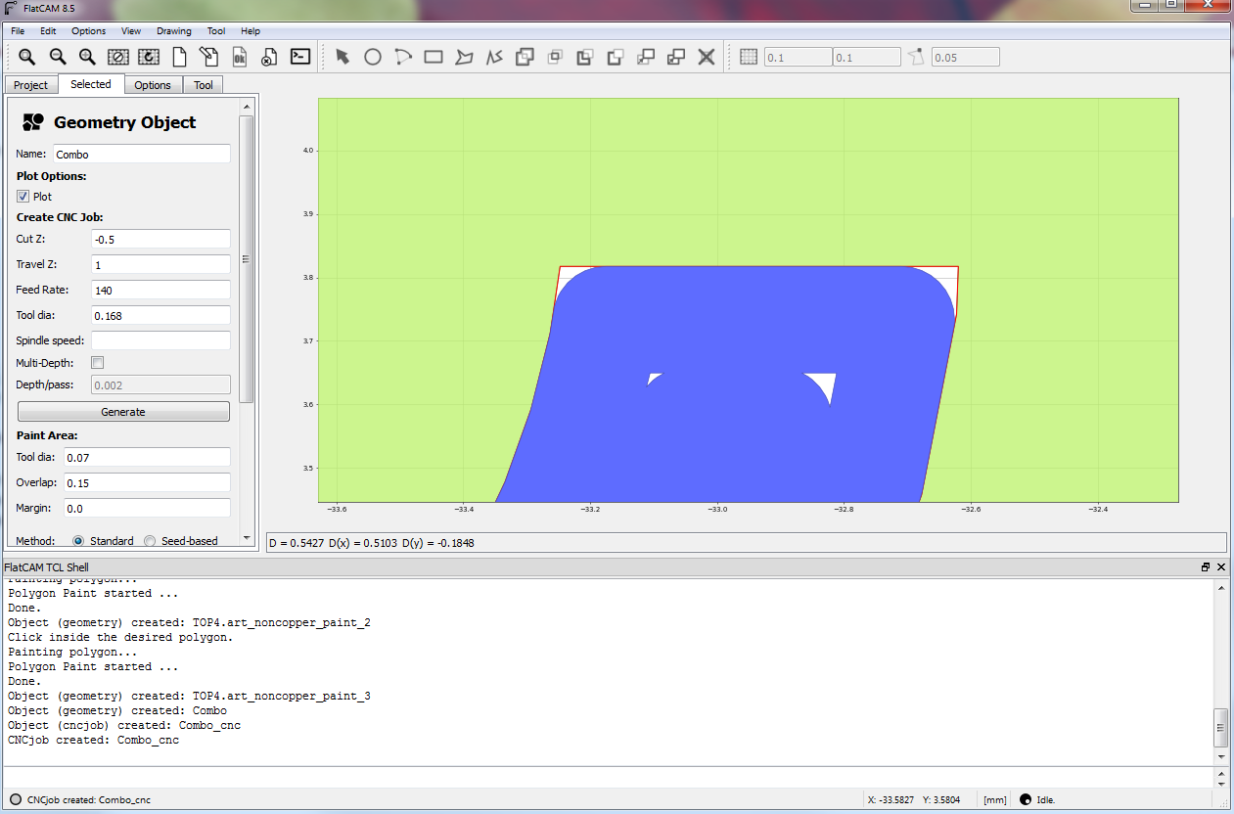

Si ces zones sont problématiques il faudra jouer sur l’overlap lors du calcul des passes.

Lorsque le résultat est satisfaisant, sauvegardez le programme machine dans un fichier. Sélectionnez l’objet Combo_cnc dans l’arbre de géométrie et cliquez sur l’onglet « Selected ». Puis « Export G-code ». Placez ce fichier (avec une extension .txt) dans une clef USB pour le transfert vers la machine.

# Mise en route de la machine.

C’est là en général ou l’on se met à stresser. Dites-vous qu’au pire vous allez casser l’outil et la carte. Ca n’est pas grave, c’est du consommable. Et même s’il vous arrivait de casser l’un des moteurs, celui-ci peut être remplacé facilement et qq euros. Donc « no stress ».

Le logiciel de la machine a été installé sur un raspberry, pour l’allumer il faut simplement couper et allumer la multiprise, se trouvant à gauche de la machine. Allumez en même temps la machine (bouton sur le haut de celle-ci) et appuyez sur le bouton poussoir à côté du bouton on/off de la machine. Ce bouton sert à connecter la machine au pc.

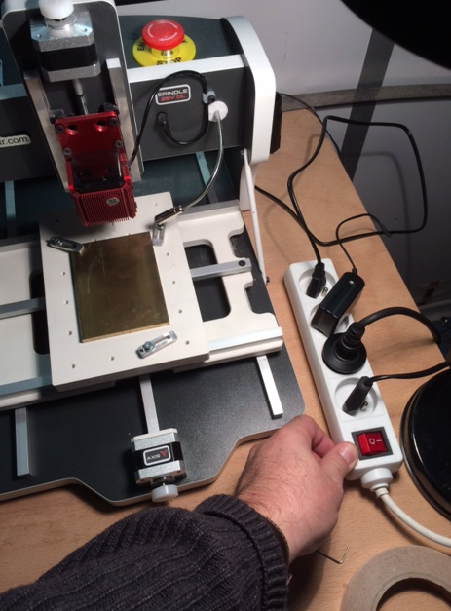

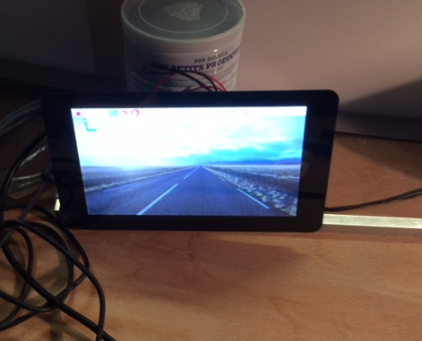

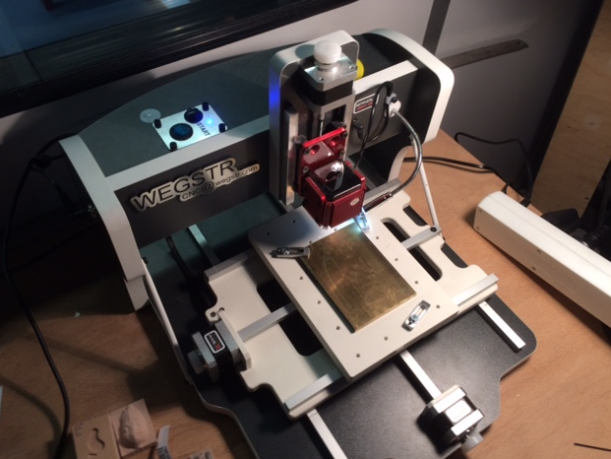

## Montage de l’outil :

L’outil se monte par une simple vis de pression sur le mandrin. Il faut dans un premier temps insérer le ressort à l’intérieur (attention de ne pas endommager le ressort nous n’en avons qu’un).

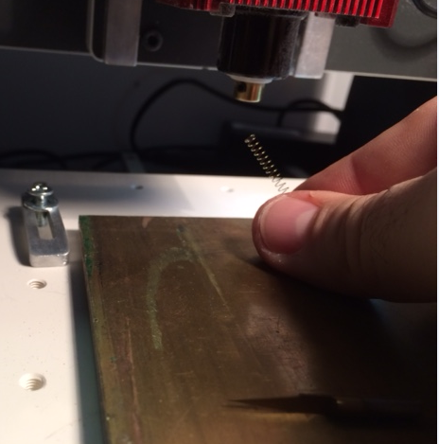

Vis de pression

Monter l’outil dans le mandrin en compressant le ressort.

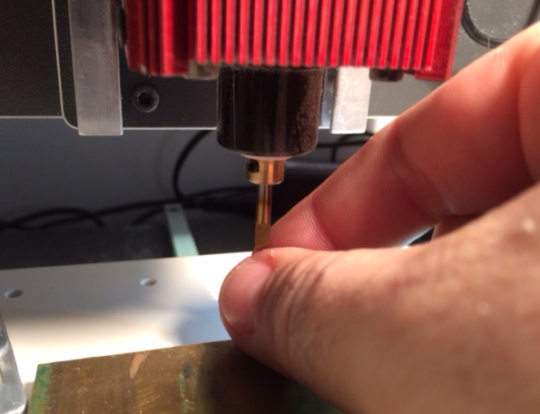

L’outil est épaulé (partie plate de l’outil), il faut serrer la vis sur la partie plate te cet outil, puis dès que la vis est en contact avec celui-ci, desserrer d’un quart de tour pour permettre la mobilité vertical de l’outil (c’est le principe de montage sur ressort, ceci permet de s’affranchir de la géométrie de la carte).

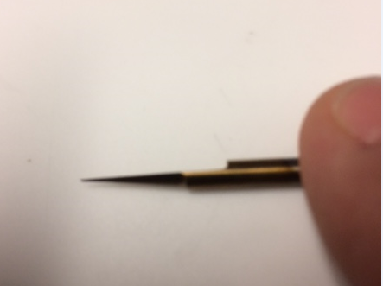

La vis doit être serrée dans cette zone

Une fois le quart de tour arrière effectué, vérifiez que l’outil bouge correctement verticalement (évitez les doigts ça pique).

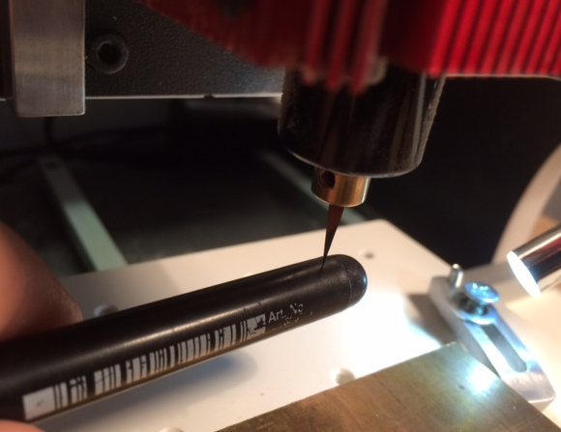

## Utilisation du logiciel de la machine :

Le logiciel de la machine est très basique, il vous permet de faire le « 0 » machine, de piloter manuellement les moteurs, de charger un Gcode et de l’exécuter.

Pour lancer le code de la machine, allez sur le répertoire « wegstr » se trouvant sur le bureau, puis dans le répertoire « linux » et exécutez le fichier wegstr.sh.

Les curseurs, Z+,Z-,X+,X-,Y+,Y- permettent déplacer la machine manuellement, pour dégager la carte ou la monter, ou pour faire le « 0 » machine.

Le bouton « Start », permet de lancer l’exécution du G-code. « Pause » de le mettre en pause. « Stop » d’arrêter le programme (en cas d’erreur par exemple). « Go sero » de retourner au Zero que vous avez défini.

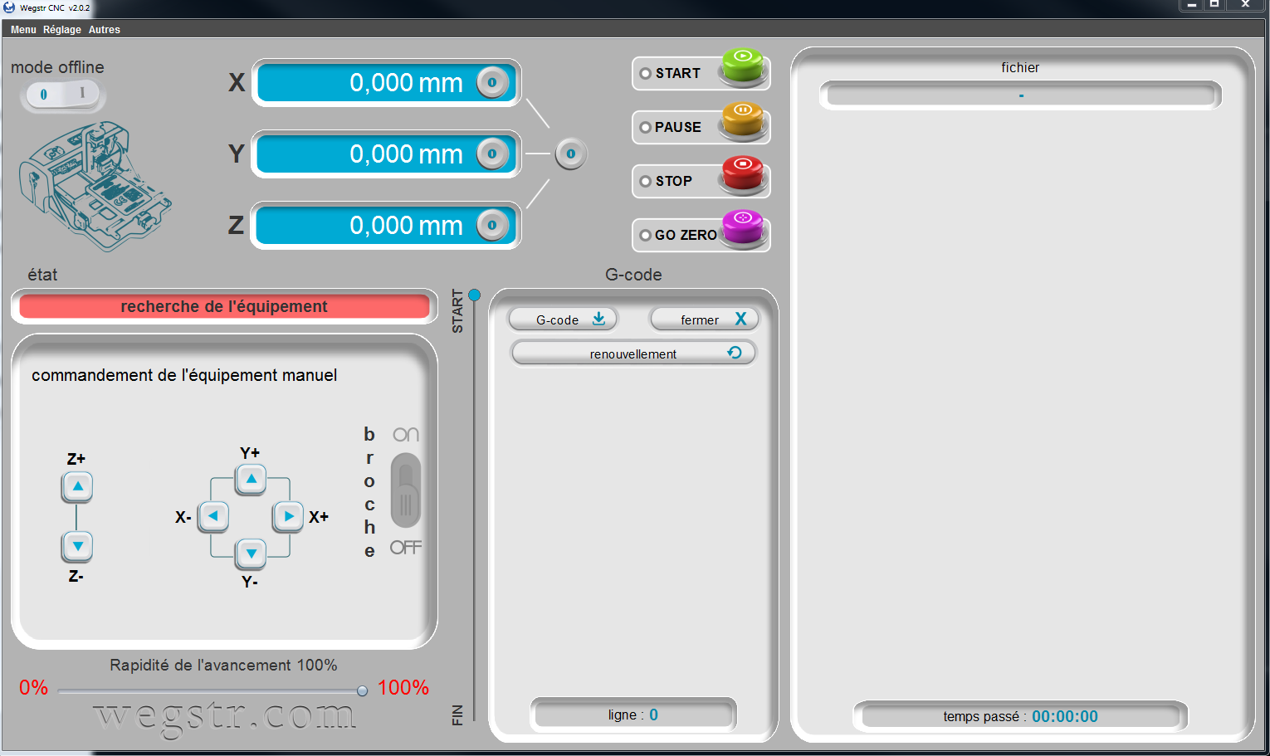

Pour charger un G-code, cliquez sur « G-code » et ouvrez le fichier précédemment généré.

## Création d’un « O » pièce pour l’usinage :

Cette étape est importante. A l’allumage de la CN, la machine se trouve par défaut a « 0 ». Il n’y a pas de mémoire des origines précédemment crées. Oublier cette etape de création d’une origine pièce, peut conduire a des collisions outil/carte ou outil/pièces de fixation.

Après la création d’une origine. Si vous souhaitez éteindre la machine pour une longue période d’arrêt, effectuez un « Go Zero » puis éteindre la machine. A l’allumage celle-ci sera à l’origine précédemment définie.

Commencez par tracer au feutre les bords externes de la carte à réaliser, puis tracer les diagonales pour définir l’origine de la carte.

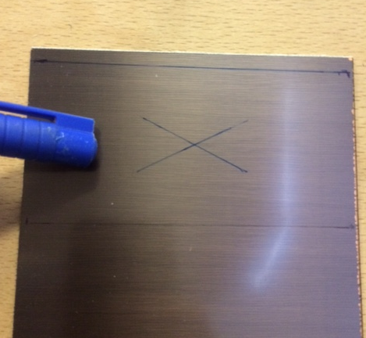

Positionnez la carte sur le plateau de la machine. Il est important de positionner la croix origine carte au centre du plateau (au mm prés, c’est-à-dire à l’œil). Mettre en place les brides de serrage, à l’extérieur de l’enveloppe de la carte (pour éviter toute collision avec l’outil lors de l’usinage. Sous la carte on positionne en général un plaque en cuivre (pas nécessaire pour cette étape), cette plaque sera utile si vous souhaitez faire une découpe de la carte, afin d’usiner le plateau (pas expliqué dans ce document, mais relativement simple à mettre en œuvre).

Il n’est pas nécessaire de trop serrer les brides. Trop de serrage risque de déformer la carte. Pour vérifier si la carte est bien montée, essayez de la faire bouger avec le doigt, s’il n’y a pas de mouvements le serrage est ok.

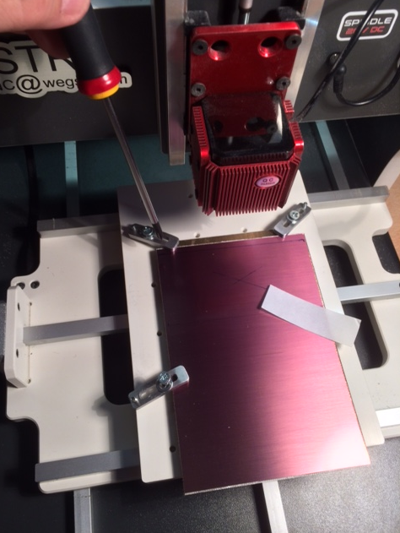

Centre carte au centre du plateau

Brides à l’extérieur de l’enveloppe

A l’aide des boutons X ,Y,Z, déplacez l’outil au-dessus de l’origine de la carte (croix centrale), utiliser une feuille de papier que vous faites bouger lors de la descente de l’outil pour trouver le « 0 » vertical. Lorsque la feuille est bloquée par la pointe arrêtez le mouvement et mettre a « 0 » l’axe Z. Vous pouvez également utiliser un multimètre connecté d’un coté sur la carte et de l’autre sur l’outil, cette procédure peut être beaucoup plus précise pour trouver l’origine.

Vous pouvez réduire la vitesse des moteurs en jouant sur le curseur en dessous des boutons d’axes. Ne pas oublier de remettre a 100% ce curseur avant de lancer la procédure d’usinage.



Curseur vitesse

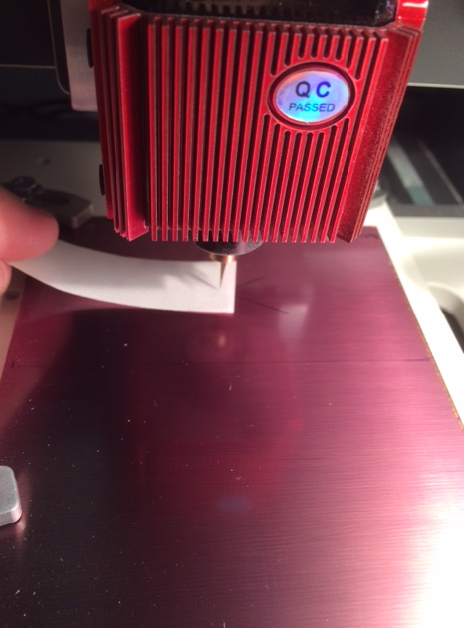

Lorsque vous avez positionné l’outil sur l’origine de la carte, pressez « 0 » sur les axes pour mettre à 0 les trois axes.



## Lancement de la réalisation de la carte :

Chargez le programme G-code, apres avoir branché la clef USB à l’arrière du raspberry.

Une image de l’usinage apparait sur le côté droit. Cliquez sur « Start » et vous pouvez aller boire un caffé.

